Комунальні послуги. 3 клас
Мета: познайомити з комунальними послугами, учити вести нескладні економічні розрахунки, пов’язані з комунальними послугами; розвивати бережливість, навички робити раціональний вибір; виховувати в дітей свідоме ставлення до економії електроенергії, води, тепла.
Основні поняття: комунальні послуги, споживач витрати.
Обладнання: презентація, предметні малюнки: енергозберігаючої лампи, лічильника для води, світла, газу.
Хід уроку
І. Організація класу
Слід урок нам починати.
Комунальні послуги вивчати.
Попрацюємо старанно.
Час не витратимо марно.
ІІ. Актуалізація опорних знань
1. Зустріч із казкою
- Послухайте уважно казку та відгадайте її назву. Учитель читає казку.
Жив у затишній квартирі одного красивого міського будинку хлопчик, на ім’я Байдужко. Понад усе на світі він любив розваги. Тільки й знав, що веселитися та бездумно витрачати гроші.
Повертався Байдужко додому пізно. Та ще здалеку йому підморгувало Світло у його віконцях, на плиті Кухаргаз готував смачну вечерю, а з крана весело дзюркотіла Вода, граючись з Байдужком і голосно сміючись.
Лише Поштова скринька плакала і розривалася, переповнена листами. Байдужко навіть не виймав їх, бо знав, що в них усіх одне повідомлення: «Просимо оплатити борг за комунальні послуги».
«Байдуже, ще встигну», — думав Байдужко і продовжував насолоджуватися послугами, які люб’язно надавав йому Господар Комунальник.
Одного разу пізно ввечері Байдужко повертався додому, а Світло не моргало йому очками. Відчинив двері, а звідти — Холод. І Кухаргаз кудись подівся, Холодна і Тепла Водичка пропали.
«Байдуже», — подумав Байдужко і знову пішов розважатися.
Та наступного вечора хлопчик вже не міг зайти до будинку, бо жодне віконечко не світилось. Засумував Байдужко.
І раптом, де не візьмись — Світлячок. Він присвітив вхід до будинку. Біля дверей лежав лист. Роз крив його Байдужко і прочитав…
Ой, ні, не прочитав, бо Світлячок згас
(Іванна Мельник).
- Як би ви назвали казочку?
- Чому ця казочка нас повчає?
- Що, на вашу думку, було написано в листі?
2. Бесіда Що таке комунальні послуги.
Комунальні послуги – це забезпечення населення водою, газом, опаленням, електрикою, користування інтернетом, телефоном тощо.
ІІІ. Повідомлення теми та мети уроку
ІV. Вивчення нового матеріалу
- Робота з зошитом Завдання 1
Учні записують назви комунальних послуг, якими користуються їхні родини: (оплата за опалення, за електроенергію, за воду, за вивіз сміття та інтернет.
- Робота з прислів’ями:
Легше спати без вечері, ніж з боргами.
Позбувся боргу — позбувся журби.
Учитель підводить учнів до висновку про необхідність сплачувати за комунальні послуги.
- Коли слід сплачувати за комунальні послуги? (щомісяця)
- Розповідь з елементами бесіди
Ми кожен день користуємося водою, електроенергією, теплом. Іноді ми не помічаємо. Коли горить світло, коли відкриваємо кран. Щоб помити руки.
- Як люди змусили потрапити воду в будинки?
- Чи завжди була електрична лампочка?
- Яких родичів лампочки ви знаєте? (ліхтар, факел, масляна лампа, свічка, газова лампа.
Людина подолала складний шлях, щоб різні явища природи стали її друзями й вірними помічниками. А якщо вони помічники та друзі, то про них потрібно турбуватися, берегти їх.
- Скажіть, які лічильники є у ваших домівках чи квартирах? (Лічильник води, електроенергії, газу).
Фізкультхвилинка
Слухати ми перестали
І тепер всі дружно встали.
Будем ми відпочивати,
Нумо вправу починати.
Руки – вгору. руки – вниз
І легесенько прогнись.
Покрутились, повертілись,
На хвилинку повертілись.
Пострибали, пострибали,
Раз – присіли, другий – встали,
Всі за парти посідали,
Працювати знов почали.
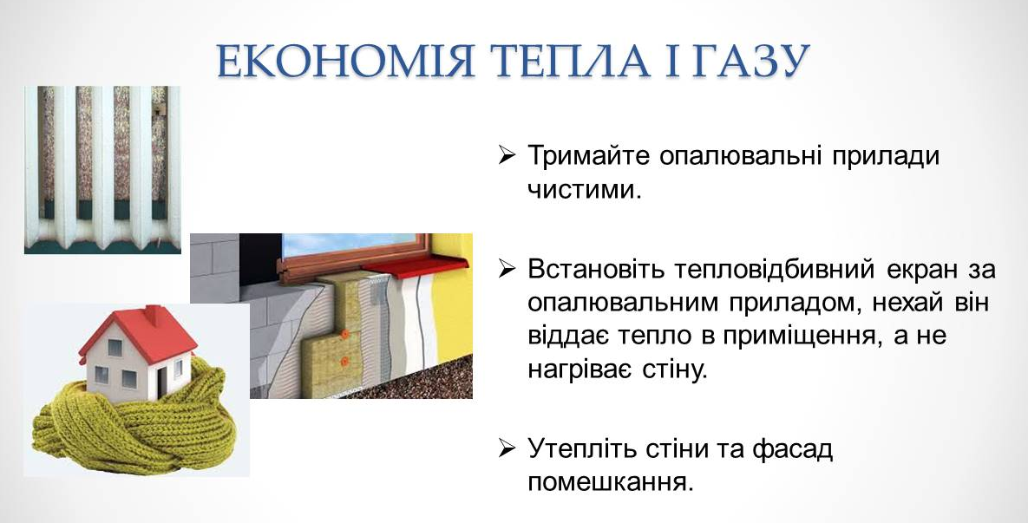
ПРЕЗЕНТАЦІЯ

ЗАГАДКИ
Дивокухар на вогні
Нам готує відбивні,
Зварить юшку ще й за мить
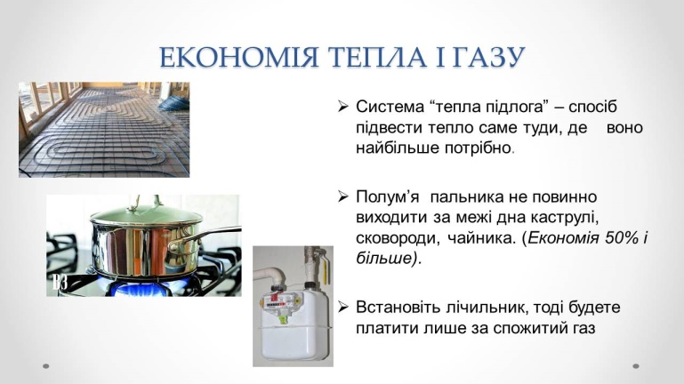
Молоко закип’ятить.
Славний кухар чарівник
В кухню по трубі проник.
Здогадались, хто у нас
Куховарить? Так, це — … (газ).

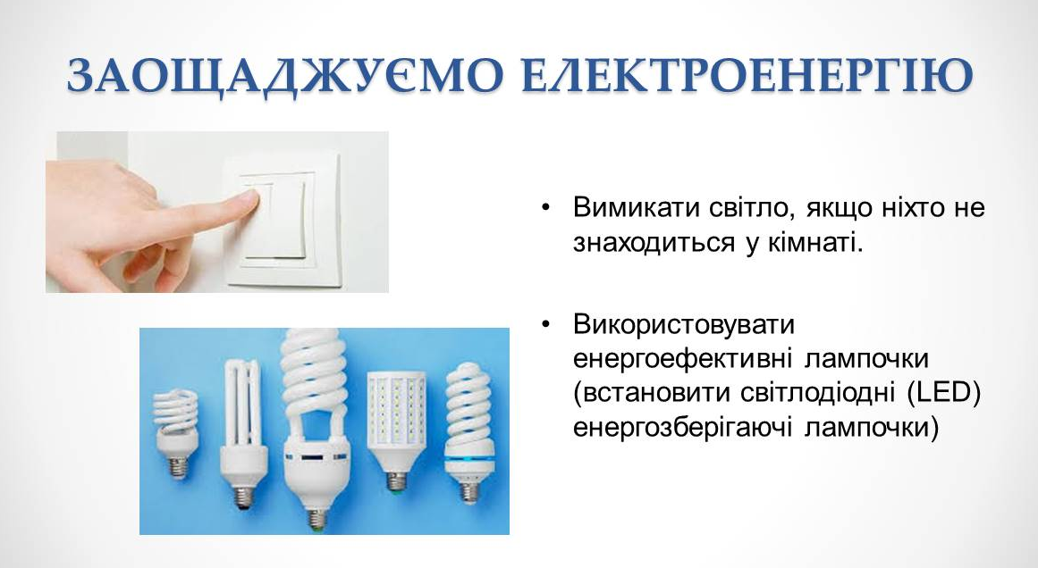

2. Як прийде ніч в оселю,
Не свічечка горить:
сонечко веселе
Засвічую у мить.
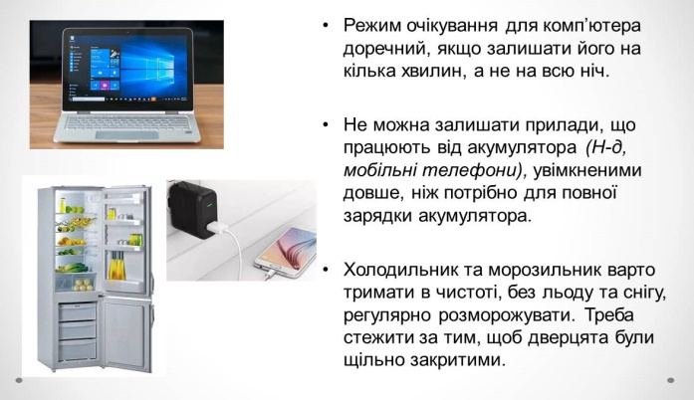
На радість всій малечі
Його під кожен дах
Стовпів могутні плечі
Приносять у дротах. (Електрика.)

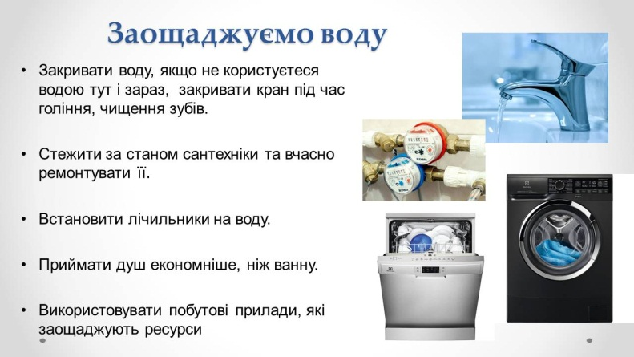
- Що таке: пливе і ллється,
Часом на камінь дереться,
Як немає — все всихає,
Звір і птиця помирає. (Вода.)

Робота з зошитом. Завдання 2.
- Учні розглядають квитанцію на оплату електроенергії та заповнюють її разом з учителем.
- Записують способи економії електроенергії
- Енергозберігаючі лампочки.
- Вимикання електроприладів, світла.
- Установлення енергозберігаючих лічильників.
Задача
Із несправного крана за добу може витекти з 150 л води. Скільки літрів води може витекти з крана за тиждень? Що потрібно зробити, щоб вода не витікала?
Розв’язання
150*7=1050 (л) – води може витекти за тиждень.
Висновок: щоб вода не витікала, потрібно відремонтувати кран.
- Поцікався у батьків сплата якої комунальної послуги обходиться їм найдорожче? Чому?
- Подумай, як можна зменшити суму коштів на сплату цієї послуги?
- Назви відомі тобі способи економії.
Висновок: важливо, щоб кожен із членів родини економно використовував електроенергію, воду, тепло.
Розповідь учителя
Учитель пояснює, що слід розрізняти поняття «бережливість» та «економія».
Бережливість – кість людини, що зберігає природні багатства і речі, зроблені руками людини.
Економія – якість людини. направлена на поточний розрахунок розходів чого-небудь.
Дома намалюйте плакати, створіть буклети, що закликають берегти воду. світло, тепло.
Домашнє завдання. Діти мають дізнатися у батьків, якими комунальними послугами користуються у їхній родині, чи вчасно сплачують за них, і як можна зменшити оплату за комунальні послуги.

